今日动态（2024.11.13）
一、晨间来园
今天来园19位小朋友， 5位小朋友请假。
二、户外活动
今天户外活动在前操场混班。
 | 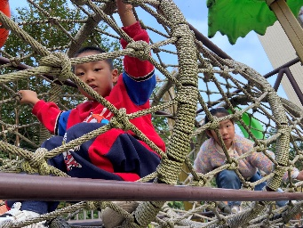 | 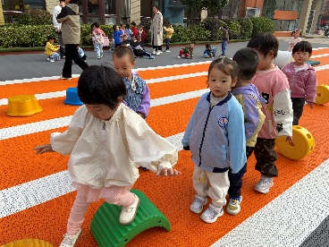
三、集体活动
我们今天开展了安全教育活动。活动中大部分小朋友都能够认真倾听安全故事，说一说图片上存在的安全问题。希望小朋友们也能谨记安全知识，在日常生活中保护好自己哦！
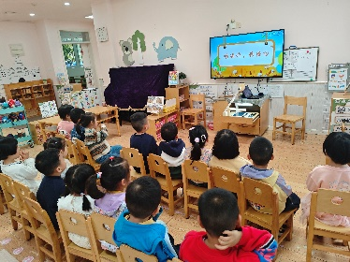 | 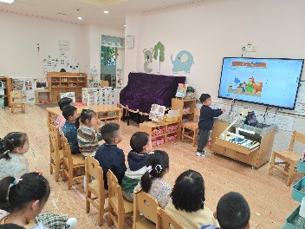 | 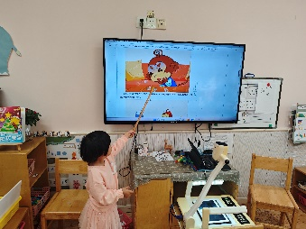
四、午餐
今天午餐吃的是：意大利面、白萝卜排骨汤。今天饭菜汤全部吃完的小朋友有：苏梓渊、仲天宸、周辰宇、陈泽鑫、王辰宇、姚景珩、许一诺、吴锐、李永澄、李子姝、刘悠然、李梓宸、王思瑜、张子曾、曹云汐、黄一蘅、阮钦禾、李与梵、顾玥。看来今天的意大利面非常受小朋友们的欢迎呢！希望小朋友们能够大口吃饭、吃菜这样身体才会更强壮哦！
五、家园合作
1. 周五8:30我们全体幼儿进行氟离子和听力健康检测。请让幼儿尽量来园哦！感谢您的支持！
2.《莫愁》杂志订阅开始啦，需要的家长可以报名哦。

